План проведения Недели детской и юношеской книги, посвящённой 140-летию со дня рождения Корнея Ивановича Чуковского, в «Тугаловская ООШ» - филиал МАОУ «СОШ п. Демьянка» Уватского МР.
Направленный на воспитание читательского интереса и любви к чтению среди школьников.

Апрель 2022год

Цель:
Формирование интереса у детей к детской книге через творческую и познавательную деятельность. Развитие устойчивого интереса к чтению художественной литературы в процессе знакомства с жизнью и творчеством Корнея Ивановича Чуковского, классика детской литературы, формирование творческой личности ребёнка через ознакомление детей с произведениями К. И. Чуковского.
Задачи:
Продолжать знакомить детей с творчеством Чуковского; закрепить знание уже знакомых сказок;
воспитывать интерес к сказкам. Формировать у детей представление о роли книги в жизни человека. Воспитывать бережное отношение, любовь к книге, умение слушать и понимать произведения разных жанров, выражать эмоции.

Плакат Международного дня детской книги 2022
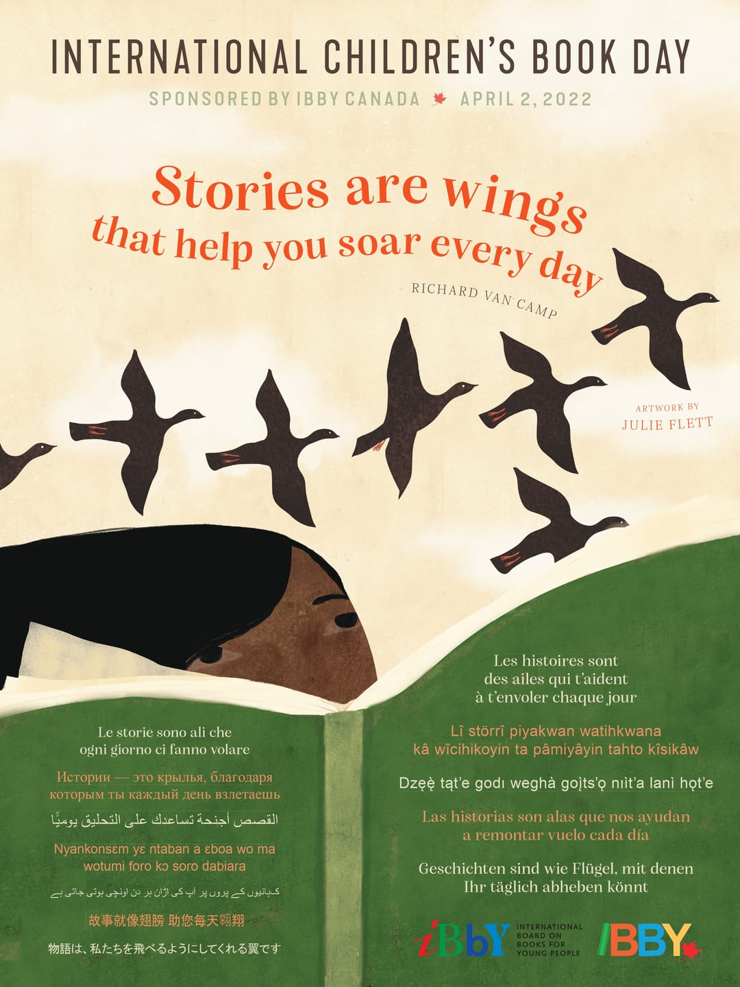
Послание детям мира к Международному дню детской книги 2022
Истории – это крылья, благодаря которым ты каждый день взлетаешь.
Чтение - свобода. Чтение - дыхание.
Чтение помогает взглянуть на мир по-новому, завлекает в миры, которые не хочется покидать.
Чтение позволяет душе мечтать.
Говорят, книги - наши друзья, это так.
В тебе прорастает лучшее, когда ты читаешь.
Истории - крылья, на них ты паришь надо всем в поисках книг, взывающих к твоей душе, сердцу, разуму.
Истории - лекарство. Они исцеляют. Утешают. Вдохновляют. Научают.
Да здравствуют сказители, читатели, слушатели.
Да здравствуют книги. Они исцеляют, делают мир краше и лучше.
Автор: Ричард Ван Кэмп
Перевод с английского: Денис Безносов

Как известно, начиная с 1967 года, ежегодно 2 апреля, в день рождения Ханса Кристиана Андерсена по инициативе Международного совета по детской книге (IBBY) отмечается Международный день детской книги (МДДК) - с целью пробудить любовь к чтению и привлечь внимание к детской книге.

План проведения Недели детской и юношеской книги в школе.
Апрель 2022год

Дата | Мероприятие | Ответственный
04.04.2022г  Понед. | 1. День информации «Книжка в гости вас зовёт»  Литературный ералаш «Весёлые приключения весёлых героев» | Педагог, ответственный за работу школьной библиотеки
05.04.2022г  Вторн. | 2.  Выставка-отзыв (иллюстрации) «Книжный кот в мешке» | Учитель литературы
06.04.2022г  Среда | 3.  Литературное путешествие «Давайте знакомые книжки откроем» | Руководитель кружка «Грамотей»
07.04.2022г  Четверг | 4.  Книжная выставка «В дни каникул не скучай - бери книгу и читай!» | Классный руководитель 7-го класса
08.04.2022г  Пятница | 5.  Литературная игра «Книжку добрую встречай»  Подводим итоги недели. | Педагог, ответственный за работу школьной библиотеки

План составил:
педагог, ответственный за работу школьной библиотеки Воронцова Т.И.

План утвердил:
Заведующий «Тугаловская ООШ» Ченькова Е.В.

